В Україні атестовано перших енергоаудиторів, які будуть здійснювати енергетичну сертифікацію будівель

У співпраці з Держенергоефективності вже створено перші в Україні комісії для атестації енергоаудиторів, зокрема, у таких закладах вищої освіти:

- Київський національний університет будівництва і архітектури (КНУБА, http://www.knuba.edu.ua);

- Запорізька державна інженерна академія (http://www.zgia.zp.ua).

Днями у КНУБА відбулася перша атестація енергоаудиторів. За її результатами
5 фахівців отримали право проводити енергетичну сертифікацію будівель та обстеження інженерних систем будівель. Базу атестованих енергоаудиторів опубліковано на сайті Агентства: http://saee.gov.ua/uk/content/buildings-certification.

Сертифікати енергетичної ефективності будівель також буде оприлюднено на сайті Агентства.

«Приємно відзначити високу активність університетів та академій щодо створення атестаційних комісій. Ми, у свою чергу, готові підтримувати їх у цьому напрямку», -прокоментував Голова Держенергоефективності Сергій Савчук.

Так, фактично за кілька місяців 22 заклади вищої освіти уклали з Агентством угоди щодо співпраці стосовно підготовки та атестації енергоаудиторів (http://saee.gov.ua/uk/content/buildings-certification).

Агентством спільно з КНУБА вже розроблено зразки тестових та ситуаційних завдань для атестації енергоаудиторів, з якими можна ознайомитися на сайті Агентства (http://saee.gov.ua/sites/default/files/1_14.pdf).

Із усіма підписантами проводяться консультації щодо підготовки навчальних програм.

«Закликаю заклади вищої освіти впроваджувати навчальні програми для підготовки енергоаудиторів та створювати відповідні атестаційні комісії, щоб прискорити процес сертифікації енергетичної ефективності будівель», - повідомив С.Савчук.
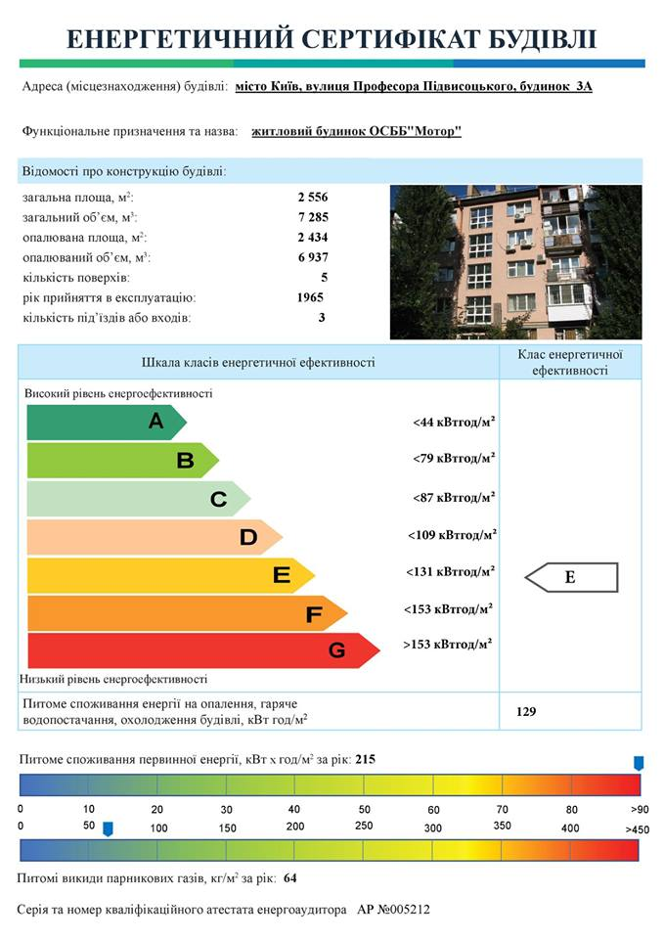

Управління комунікації та зв’язків з громадськістю

